DAN U TJEDNU | DORUČAK | RUČAK | UŽINA
PONEDJELJAK | Muffin čoko, kakao, voće | Varivo od puretine i kelja, kukuruzni kruh | Kruh i sirni namaz
UTORAK | Griz na mlijeku, banana | Pečena svinjska vratina, krpice sa zeljem, raženi kruh, salata cikla | Donut od čokolade
SRIJEDA | ------------------------------- | NERADNI DAN | --------------------------
ČETVRTAK | Pecivo, pileća hrenovka, kečap, sok od bazge, voće | Pileći paprikaš s krumpirom, kruh | Kolač od jogurta
PETAK | Kroasan lješnjak, čokoladno mlijeko, voće | Zapečena tjestenina sa sirom i vrhnjem | Smoothie
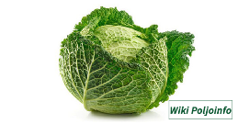
JELOVNIK ZA RAZDOBLJE OD 15. 4. DO 19. 4. 2024.

